FR 8 – Mme Levin NOM:

Match the vocabulary words to the pictures you see around the room. Write the number next to the word.

- ________ la lune (f)
- ________ un balai (m)
- ________ un bonbon (m)
- ________ un chat noir (m)
- ________ un diable (m)
- ________ un fantôme (m)
- ________ un hibou (m)
- ________ un monstre (m)
- ________ un pirate (m)
- ________ un squelette (m)
- ________ une araignée (f)
- ________ une chauve-souris (f)
- ________ une citrouille (f)
- ________ une maison hantée (f)
- ________ une sorcière (f)

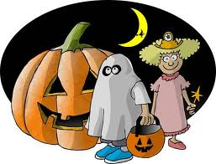

FR 8 – Mme Levin NOM:

Match the vocabulary words to the pictures you see around the room. Write the number next to the word.

- ________ la lune (f)
- ________ un balai (m)
- ________ un bonbon (m)
- ________ un chat noir (m)
- ________ un diable (m)
- ________ un fantôme (m)
- ________ un hibou (m)
- ________ un monstre (m)
- ________ un pirate (m)
- ________ un squelette (m)
- ________ une araignée (f)
- ________ une chauve-souris (f)
- ________ une citrouille (f)
- ________ une maison hantée (f)
- ________ une sorcière (f)

